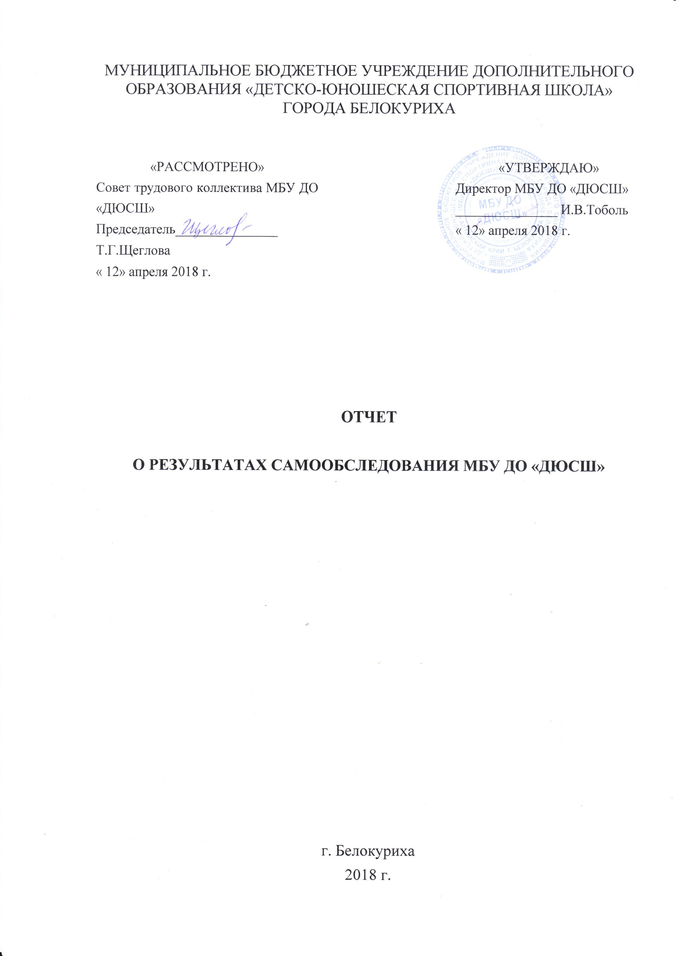

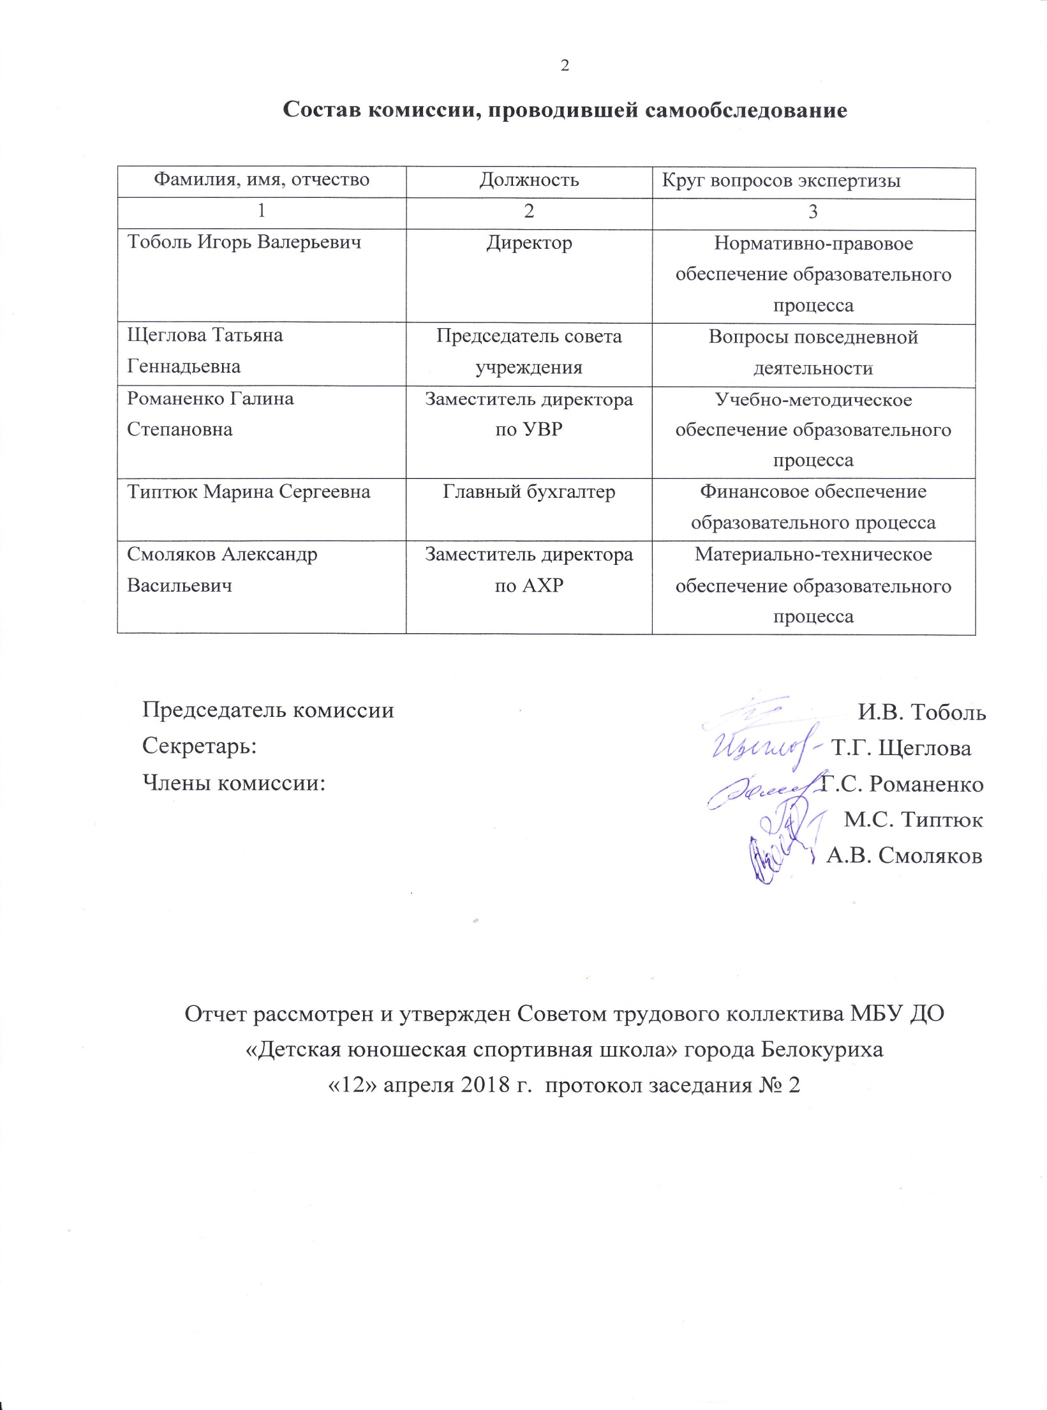

СОДЕРЖАНИЕ

1. Характеристика организации 4
2. Цели и задачи 5
3. Направления образовательной деятельности 5
4. Организационно-педагогические условия образовательного процесса в МБУ ДО «ДЮСШ» 5
5. Кадровое обеспечение 7
6. Научно-методическая деятельность учреждения 8
7. Оснащение спортивных площадок 8
8. Материально-техническое обеспечение 9
9. Финансовая обеспеченность учреждения на 2017 год 9
10. Результативность образовательного процесса 10
11. Организация воспитательной работы 12
12. Основные перспективы развития МБУ ДО «ДЮСШ» 12
13. Заключение 13
14. Показатели деятельности МБУ ДО «ДЮСШ» 13
15. Перечень дополнительных общеразвивающих программ на 2017-2018 учебный год 16
16. Рекомендации по итогам самообследования: 17

1. Характеристика организации

Полное наименование  в соответствии с Уставом | Муниципальное бюджетное учреждение дополнительного образования «Детско-юношеская спортивная школа» города Белокуриха
Лицензия | № 301 от 29 июня 2016 г.
Свидетельство о государственной регистрации | 22 АГ 678641 от 21.08.2013 (нежилое помещение)  22АГ 384371 от 12.04.2013 (земельный участок)
Экономические и социальные условия территории нахождения | Учреждение находится в центре города Белокуриха, район застроен 5-ти этажными домами. С учреждением граничит МБУ «БСОШ №2». На прилежащей территории в мае 2017 г. педагогами и воспитанниками МБУ ДО «ДЮСШ» облагорожена территория. В непосредственной близости от здания расположены филиал АГУ, МБДОУ ЦРР «Рябинка». Учреждение размещается в двухэтажном здании. Окружающая социальная среда оценивается как благоприятная и позволяет наладить взаимодействие с образовательными и культурными учреждениями различных типов и видов.
Характеристика контингента обучающихся | Контингент обучающихся на 31.12.2017 составил 360 человек. Из них:  - мальчиков – 311 человека  девочек – 49 человек  - детей-инвалидов - 0 человек  - детей сирот, оставшихся без попечения родителей – 0 человек  Возрастной состав занимающихся детей и подростков:  до 5 лет - 0 человек  от 5-9 лет - 61 человека  от 10-14 лет – 220 человек  от 15 до 18 лет - 79 человек
Администрация | Директор – Тоболь Игорь Валерьевич  Главный бухгалтер –Типтюк Марина Сергеевна  Заместители директора:  Романенко Галина Степановна (заместитель директора по учебно-воспитательной работе),  Смоляков Александр Васильевич (заместитель директора по АХР)
Органы государственно-общественного управления и самоуправления | Родительский комитет
Сайт | mboudusshbk.ucoz.ru
Юридический адрес | 659900 г.Белокуриха, ул. Соболева, 9а
Телефон | 8 (38577) 20-3-46
факс | 8 (38577) 21-1-11
Е -mail | dyusha22bel@mail.ru

2. Цели и задачи

Цель:
Целью деятельности Учреждения является: социально-педагогическая работа с детьми, подростками и молодежью.

Задачи:
Задачами деятельности Учреждения являются:
- разработка и введение в общественную практику эффективной, научно обоснованной системы развития личности, социальной адаптации детей, создание условий для наиболее полного удовлетворения их интересов;
- формирование общей физической культуры;
- приобщение детей, подростков, молодежи к здоровому образу жизни, организация их досуга и свободного времени;
- разработка и реализация нетрадиционных образовательных программ, учебных планов, пособий, реализации программ дополнительного образования детей;
- выработка социально-психологических механизмов общения подрастающего поколения в социальной среде, в семье, в образовательном учреждении, формирование социальной культуры поведения;
- организация индивидуальной работы с одаренными детьми;
- создание научно-методических материалов по проблемам воспитания детей, психологии внутригруппового и межличностного общения, семейного воспитания, создание банка образовательных программ.

3. Направления образовательной деятельности

Образовательная деятельность в МБУ ДО «ДЮСШ» осуществляется по спортивно-оздоровительному направлению.

4. Организационно-педагогические условия образовательного процесса в МБУ ДО «ДЮСШ»

Организация педагогического процесса и режим функционирования учреждения определяются требованиями Устава учреждения, санитарно-гигиеническими нормами, правилами внутреннего распорядка, Программы развития и учебного и воспитательного планов.
Направления учебно-воспитательного процесса:
- Образовательная деятельность
- Предоставление образовательных услуг в соответствии с запросами детей, родителей, возможностями учреждения.
- Обеспечение осуществления образовательного процесса педагогическими кадрами.
- Обучение в разноуровневых, разновозрастных группах
- Участие педагогов и обучающихся в соревнованиях, фестивалях и конкурсах различного уровня.
- Воспитательная деятельность
- Проведение воспитательных мероприятий, бесед, лекций, круглых столов и т.д.
- Проведение соревнований, конкурсов, показательных выступлений
- Научно-методическое обеспечение
- Обновление программно-методической базы ДЮСШ
- Организация работы педагогических советов
Принципы образовательной политики учреждения
Для достижения указанной цели и решения задач Учреждение осуществляет следующие виды деятельности:
- обеспечивает необходимые условия для личностного развития, укрепления здоровья, профессионального самоопределения и творческого труда детей;
- принимает участие в разработке и реализации городской программы по воспитанию и образованию молодежи;
- самостоятельно разрабатывает программу своей деятельности с учетом запросов детей, потребностей семьи, образовательных учреждений, детско-юношеских объединений и организаций, особенностей социально-экономического развития города, национально-культурных традиций;
- ведет методическую работу по совершенствованию программ, форм и методов деятельности в студиях и мастерских, мастерства педагогических работников;
- организует и проводит массовые мероприятия, создает необходимые условия для совместного труда, отдыха детей, родителей (лиц их заменяющих).

Учебный план на 2017-2018 год

Учебные занятия в 2017-2018 учебном году организованы в две смены, 6-и дневной рабочей недели, согласно учебному плану и тарификации.

Учебный план
№ | Хоккей с шайбой
 | Название групп | Кол-во занимающихся | Кол-во часов | Ф.И.О. тренера
1 | Н/П - 2 года об. | 20 | 9 | Языков В.В.
2 | У/Т - 4 года об. | 14 | 16
3 | СОГ | 20 | 6
4 | У/Т - 1 года об.. | 18 | 12 | Антропов К.И.
5 | У/Т - 2 года об. | 15 | 14
6 | У/Т - 3 года об. | 14 | 16
7 | Н/П - 1 года об. | 20 | 6 | Тоболь И.В.
8 | У/Т - 5 года об. | 15 | 18
 | Волейбол
1 | У/Т - 3 года об. | 14 | 14 | Резанов Н.Ф.
2 | У/Т - 2 года об. | 15 | 12
3 | У/Т - 4 года об. | 13 | 16 | Миронов А.Е.
4 | Н/П - 2 года об. | 15 | 10 | Мартыненко В.С.
5 | У/Т – 3 года об. | 15 | 12 | Щеглова Т.Г.
 | Кикбоксинг
1 | У/Т - 1 года об. | 15 | 12 | Старозубаев Е.А.
2 | У/Т - 2 года об. | 15 | 14
3 | У/Т – 4 года об. | 12 | 16
4 | СОГ | 20 | 5
5 | Н/П - 2 года об. | 20 | 9 | Латышонок В.Ф.
 | Настольный теннис
1 | Н/П - 2 года об. | 20 | 9 | Огарков И.С.
2 | Н/П - 3 года об. | 15 | 9
 | Шахматы
1 | Н/П - 2 года об. | 20 | 9 | Сусолин С.А.
2 | Н/П - 3 года об. | 15 | 9
 |  | Детей: 360 человек | Всего: 252 часа

5. Кадровое обеспечение

Образовательный процесс в МБУ ДО «ДЮСШ» осуществляют 10 тренеров-преподавателей.

Тренера-преподаватели | Всего: | высшая | первая | вторая | без категории
Основные работники | 6 | 2 | 3 | - | 1
Внешние совместители | 4 | 1 | 1 | - | 2
Внутренние совместители | - | - | - | - | -
Итого: | 10 | 3 | 4 | - | 3
Всего % | 100% | 30% | 40% | 0% | 30%

образование |  | возраст
высшее | Среднее специальное | До 25 лет | 25 -35 лет | 35 и старше | В том числе Пенсионеры
8 | 2 | 2 | 3 | 5 | 3
80% | 20% | 20% | 30% | 50% | 30%

Имеют отраслевые награды:2 человек
Отличник физической культуры – 2 человека;
Почетный работник общего образования – 1 человека;
Ветеран спорта – 1 человек;
Победитель краевого конкурса «лучший детский тренер» – 1 человек.

6. Научно-методическая деятельность учреждения
Педагогические советы
Дата проведения | Тема
Январь 2017 г. | Повышение квалификации тренеров-преподавателей
Февраль 2017г | Ведение образовательной деятельности в рамках реализации Федерального закона «Об образовании в Российской Федерации»
Апрель 2017 г. | Результаты участия воспитанников в различного уровня соревнованиях
Май 2017 г | Анализ работы МБУ ДО «ДЮСШ» за 2016-2017 учебный год.  Планирование на 2017-2018 учебный год
Июнь 2017 г. | Организация летних учебно-тренировочных сборов
Декабрь 2017 г | Утверждение календарного плана спортивно-массовых мероприятий на 2018 г.

7. Оснащение спортивных площадок

За счет средств субсидий на иные цели было приобретено:

№ | направление | основное оснащение
1 | хоккей | Перчатки игрока – 3 пары, клюшки – 5 штук, коньки – 5 пар, нагрудник – 2 шт., налокотники – 2 пары, шлемы – 2 шт., щитки – 2 шт.
2 | волейбол | Мяч для пляжного волейбола – 1 шт.
3 | шахматы | Шахматы турнирные в комплекте с доской – 3 набора
4 | кикбоксинг | Перчатки бокс – 4 пары, защита стопы – 4 пары, защита голени – 13 пар, медицинболы 3кг – 20 шт., координационные лестницы – 2 шт., шлемы боксерские – 2 шт.
5 | Настольный теннис | Мячи для настольного тенниса – 114 штук

8. Материально-техническое обеспечение

№ | Наименование | Количество и др.
1 | Площадь помещений | 333,3 кв.м
2 | Наличие актового зала | 0
3 | Размер участка | 5279 кв.м
4 | Благоустройство (водопровод, центральное отопление, канализация) | полностью
5 | Наличие Интернет, скорость до 5 мбит/с | имеется
6 | Количество ПК | 3
7 | Число ПК приобретенных в 2017 г. | 0
8 | Ноутбуков | 1
9 | Проекторов | 0
10 | Наличие пожарной сигнализации с выходом на «01» | 1
11 | Наличие дымового извещения | 1
12 | Наличие Пожарного крана, рукава | -
13 | Число огнетушителей | 5
14 | Наличие видеонаблюдения | имеется
15 | Тревожная кнопка | имеется
16 | Речевое оповещение | имеется

9. Финансовая обеспеченность учреждения на 2017 год

 | Субсидии на выполнение муниципального задания | Целевые субсидии | Предпринимательская и иная деятельность
Заработная плата с начислениями | 4450944,66
Расходы на командировки | 51863,50
Услуги связи | 30632,36
Транспортные услуги |  | 180800,00
Коммунальные услуги | 571405,15
Расходы на содержание имущества, в т. ч.: | 359178,10
на содержание автобуса ГАЗ 322173 | 14344,10
на капитальный ремонт помещений
на текущий ремонт помещений | 199988,00
Оплата прочих работ, услуг | 100234,88
Прочие расходы, в т. ч.: | 355230,17 | 224200,00
уплата налога на имущество, транспортного, земельного налогов | 253876,00
питание, проживание, проезд учащихся на соревнованиях, сборах | 99974,30 | 224200,00
Увеличение стоимости ОС, в т. ч. | 9780,00 | 97500,00
приобретение спортивного инвентаря |  | 97500,00
Увеличение стоимости МЗ, в т. ч. | 374271,71 | 102500,00
хозяйственные и канцелярские расходы, | 61310,50
строительные материалы | 226199,37
приобретение ГСМ (бензин) | 71769,42
приобретение запчастей для ГАЗ 322173 | 14992,42
приобретение спортивной экипировки |  | 102500,00
ИТОГО: | 7 650 158,25 | 605 000,00 | 0

10. Результативность образовательного процесса

В целях улучшения качества образовательной деятельности проводится итоговая аттестация воспитанников, а также введено материальное поощрение педагогов, что сказывается на результативности процесса в целом.
 | Международный уровень | Всероссийский уровень | Региональный уровень | Краевой уровень | Городской уровень
Количество победителей и призеров  (человек) | 0 | 2 | 6 | 90 | 192
% | 0% | 0,5% | 18% | 25,1% | 56,4%

Результаты в соревнованиях различного уровня за 2017 год

№ | Мероприятия | Результат | Тренер
1 | Первенство Алтайского края по хоккею (2004-05г.р.) в г.Заринске | 1 место | Языков В.В.
2 | Первенство Алтайского края по хоккею (2000-2001г.р.) в г.Заринске | 1 место | Тоболь И.В.
3 | Соревнованиях по хоккею(2001-02г.р.) на приз клуба «Золотая шайба» в г.Заринске | 2 место | Тоболь И.В.
4 | Соревнованиях по хоккею(2004-05г.р.) на приз клуба «Золотая шайба» в г.Заринске | 1 место | Языков В.В
5 | Финал Всероссийских соревнований по хоккею на приз клуба «Золотая шайба» в г.Сочи среди юношей 2004-2005 г.р. в группе «А» | 22 место | Языков В.В
6 | Первенство АК «Золотая шайба» по хоккею с шайбой 2000-2001 г.р. | 2 место | Тоболь И.В.
7 | Первенство Алтайского края 1этап по хоккею (2003-2004) г.г.р. в Заринске | 1 место | Антропов К.И.
8 | Отборочные соревнования Первенства Алтайского края по хоккею (I этап) среди юношей 2003-2004 г.р. | 2 место | Языков В.В
9 | Отборочные соревнования Первенства Алтайского края по хоккею (I этап) среди юношей 2005-2006 г.р. | 2 место | Антропов К.И.
10 | отборочных соревнованиях Первенства Алтайского края по хоккею (I этап) среди юношей 2007-2008 г.р. | 1 место | Антропов К.И.
11 | Чемпионат и Первенство России по кикбоксингу в разделе К-1 в г.Томске | 2,2 места | Старозубаев Е.А.
12 | Турнир памяти Ю.А.Иванова по кикбоксингу в г.Барнауле | 1,2 места | Старозубаев Е.А.
13 | Краевой турнир по кикбоксингу «Звёзды наукограда» в Бийске | 1,2 места | Старозубаев Е.А.
14 | Открытый турнир памяти В.Токарева по кикбоксингув г.Бийске | 1,2 места | Старозубаев Е.А.
15 | Открытый турнир МАУ ДО «Алтайская ДЮСШ» по боксу в с.Алтайское | 2,3 места | Старозубаев Е.А.
16 | Региональный турнир по кикбоксингу памяти Б.Ахмедова в г.Белокуриха | 1,2 места | Старозубаев Е.А.
17 | Открытое Первенство ДЮСШ «Победа» по кикбоксингу в г.Барнауле | 1,2 места | Старозубаев Е.А.
18 | Чемпионат и Первенство Алтайского края по кикбоксингу в г.Камень-на-Оби | 1,3 места | Старозубаев Е.А.
19 | Краевой финальный турнир по шахматам среди команд общеобразовательных школ на призы клуба «Белая ладья» | 4 место | Сусолин С.А.
20 | Первенство Алтайского края по шахматам среди юношей и девушек 2002 г.р. и моложе в зачет XXXVII Спартакиады ДЮСШ | 3 место | Сусолин С.А.
21 | Первенство Алтайского края по шахматам среди юношей и девушек 2003 г.р. и моложе, 2005 г.р. и моложе в зачет 37 Спартакиады ДЮСШ | 5 место | Сусолин С.А.
22 | Зональное первенство АК по волейболу  среди женских команд 2002-2003 г.р. | 1 место | Щеглова Т.Г.
23 | Открытый турнир по волейболу среди юношей 2003-2004 г.р. в с. Зеленый Дол | 2 место | Резанов Н.Ф.
24 | Первенство Алтайского края по волейболу среди юношей 2003-04 г.р. в с.Ребриха | 3 место | Резанов Н.Ф.
25 | Зональное первенство АК по волейболу  среди женских команд 2002-2003 г.р. | 2 место | Миронов А.Е.
26 | Краевой фестиваль волейбола «Здесь зажигаются звёзды» среди юношей 2001-2002г.р.) в г.Бийске | 2 место | Резанов Н.Ф.
27 | Зональное первенство Алтайского края по волейболу среди девушек 2002 -03 г.р. в с.Советское | 1 место | Миронов А.Е.
28 | Зональное первенство Алтайского края по волейболу среди девушек 2001-2002 гг.р. В зачет XXXVII Спартакиады ДЮСШ | 2 место | Миронов А.Е.
29 | Первенство Алтайского края по пляжному волейболу юношей и девушек 2001-02 и 2003-04 г.р. в п.Благовещенка | 2,3 место | Миронов А.Е. Резанов Н.Ф.
30 | Лига учащихся общеобразовательных организаций по настольному теннису | 2,3 место | Огарков И.С.

11. Организация воспитательной работы

Внутри каждого направления проводились различные мероприятия, посвященные этим двум знаменательным событиям. Большое внимание уделялось экологическому воспитанию подрастающего поколения.
В течении учебного года ведется работа с родителями. Для них организуются соревнования, показательные выступления, проводятся беседы и личные встречи.
Без внимания в работе учреждения не остаётся профилактика безопасного поведения в социуме. Дети и подростки участвуют в проведении различных мероприятий и акций, направленных на здоровый образ жизни.
Проведение городских мероприятий на базе МБУ ДО «ДЮСШ», с участием образовательных учреждений города, Комитета физической культуре и спорту способствует улучшению социальной и культурной среде города.
Работа ДЮСШ на протяжении учебного года освещалась в средствах массовой информации и Интернете.

12. Основные перспективы развития МБУ ДО «ДЮСШ»

В перспективе развития спортивной школы планируется продолжать выезд воспитанников на соревнования различного уровня, фестивали; повышать квалификационный уровень образования педагогического состава; совершенствовать социально – психологический климат коллектива; развивать направления для привлечения и удовлетворения физических интересов юношей и девушек, а также улучшать материальную базу учреждения за счет участия в конкурсах финансируемых за счет грантовой поддержки.

13. Заключение

Результатом бесплатного обучения является поток детей из малообеспеченных и неполных семей, что решает социальную проблему занятости детей и позволяет в какой-то мере бороться с беспризорностью.
Сотрудничество с общеобразовательными школами, детскими садами и учреждениями дополнительного образования детей, различными учреждениями, позволяет решать вопрос улучшения качества образования детей на равноправной и взаимовыгодной основе.
Сотрудничество с предприятиями города способствует улучшению качества образовательных и воспитательных услуг, профессиональной ориентации детей и своеобразной рекламой учреждения.
Осуществляя социальный заказ и выполняя запросы родителей, в спортивной школе решаются вопросы профессиональной ориентацией воспитанников.
Создание воспитательно-образовательной среды позволяет повышать качество работ воспитанников, о чем говорят результаты участия в различных конкурсах и соревнованиях. В этом большая заслуга и профессионализм педагогов.
Организация свободного времени детей и их досуга, способствует формированию духовно-нравственного развития, гражданско-патриотического воспитания детей и подростков, является профилактической работой по предупреждению пагубного влияния вредных привычек и формированию здорового образа жизни.
Педагогами ДЮСШ создается методическая база, которая способствует повышению уровня образовательного и воспитательного процесса.
Несмотря на все выше перечисленные преимущества, существуют и недостатки:
- отсутствуют крытого хоккейного катка, малого спортивного зала, зала для занятий легкой атлетикой, медицинского кабинета;
- отсутствие медицинского работника и педагога-психолога.

Недостаточное финансирование (нет возможности осуществления подписки на специализированную литературу, издание методических разработок). Ограничено участие воспитанников и педагогов в международных, всероссийских конкурсах и пр.

14. Показатели деятельности МБУ ДО «ДЮСШ»

N п/п | Показатели | Единица измерения
1. | Образовательная деятельность
1.1 | Общая численность учащихся, в том числе: | 360 человек
1.1 | Детей дошкольного возраста (3 - 7 лет) | 17 человек
1.1.2 | Детей младшего школьного возраста (7 - 11 лет) | 118 человек
1.1.3 | Детей среднего школьного возраста (11 - 15 лет) | 183 человек
1.1.4 | Детей старшего школьного возраста (15 - 17 лет) | 42 человек
1.2 | Численность учащихся, обучающихся по образовательным программам по договорам об оказании платных образовательных услуг | нет
1.3 | Численность/удельный вес численности учащихся, занимающихся в 2-х и более объединениях (кружках, секциях, клубах), в общей численности учащихся | 20 человек/72%
1.4 | Численность/удельный вес численности учащихся с применением дистанционных образовательных технологий, электронного обучения, в общей численности учащихся | нет
1.5 | Численность/удельный вес численности учащихся по образовательным программам для детей с выдающимися способностями, в общей численности учащихся | нет
1.6 | Численность/удельный вес численности учащихся по образовательным программам, направленным на работу с детьми с особыми потребностями в образовании, в общей численности учащихся, в том числе: | нет
1.6.1 | Учащиеся с ограниченными возможностями здоровья | нет
1.6.2 | Дети-сироты, дети, оставшиеся без попечения родителей | нет
1.6.3 | Дети-мигранты | нет
1.6.4 | Дети, попавшие в трудную жизненную ситуацию | нет
1.7 | Численность/удельный вес численности учащихся, занимающихся учебно-исследовательской, проектной деятельностью, в общей численности учащихся | нет
1.8 | Численность/удельный вес численности учащихся, принявших участие в массовых мероприятиях (конкурсы, соревнования, фестивали, конференции), в общей численности учащихся, в том числе: | 420 чел./116%
1.8.1 | На муниципальном уровне | 210 чел./58,3%
1.8.2 | На региональном уровне | 70 чел./19,4%
1.8.3 | На межрегиональном уровне | 25 чел./ 6,9%
1.8.4 | На федеральном уровне | 19 чел.5,2
1.8.5 | На международном уровне | нет
1.9 | Численность/удельный вес численности учащихся - победителей и призеров массовых мероприятий (конкурсы, соревнования, фестивали, конференции), в общей численности учащихся, в том числе: | 32 чел./8,8%
1.9.1 | На муниципальном уровне | 91 чел./25,7%
1.9.2 | На региональном уровне | нет
1.9.3 | На межрегиональном уровне | нет
1.9.4 | На федеральном уровне | 1чел./0,2%
1.9.5 | На международном уровне | нет
1.10 | Численность/удельный вес численности учащихся, участвующих в образовательных и социальных проектах, в общей численности учащихся, в том числе: | нет
1.10.1 | Муниципального уровня | нет
1.10.2 | Регионального уровня | нет
1.10.3 | Межрегионального уровня | нет
1.10.4 | Федерального уровня | нет
1.10.5 | Международного уровня
1.11 | Количество массовых мероприятий, проведенных образовательной организацией, в том числе: | 9
1.11.1 | На муниципальном уровне | 9
1.11.2 | На региональном уровне | нет
1.11.3 | На межрегиональном уровне | нет
1.11.4 | На федеральном уровне | нет
1.11.5 | На международном уровне | нет
1.12 | Общая численность педагогических работников | 10 чел.
1.13 | Численность/удельный вес численности педагогических работников, имеющих высшее образование, в общей численности педагогических работников | 10 чел./100%
1.14 | Численность/удельный вес численности педагогических работников, имеющих высшее образование педагогической направленности (профиля), в общей численности педагогических работников | 10 чел./100%
1.15 | Численность/удельный вес численности педагогических работников, имеющих среднее профессиональное образование, в общей численности педагогических работников | нет
1.16 | Численность/удельный вес численности педагогических работников, имеющих среднее профессиональное образование педагогической направленности (профиля), в общей численности педагогических работников | нет
1.17 | Численность/удельный вес численности педагогических работников, которым по результатам аттестации присвоена квалификационная категория, в общей численности педагогических работников, в том числе:
1.17.1 | Высшая | 3 чел./48,8%
1.17.2 | Первая | 3 чел./48,8%
1.18 | Численность/удельный вес численности педагогических работников в общей численности педагогических работников, педагогический стаж работы которых составляет:
1.18.1 | До 5 лет | 1 чел./27,7%
1.18.2 | Свыше 30 лет | 4 чел./40%
1.19 | Численность/удельный вес численности педагогических работников в общей численности педагогических работников в возрасте до 30 лет | 2 чел./20%
1.20 | Численность/удельный вес численности педагогических работников в общей численности педагогических работников в возрасте от 55 лет | 4 чел./40%
1.21 | Численность/удельный вес численности педагогических и административно-хозяйственных работников, прошедших за последние 5 лет повышение квалификации/профессиональную переподготовку по профилю педагогической деятельности или иной осуществляемой в образовательной организации деятельности, в общей численности педагогических и административно-хозяйственных работников | нет
1.22 | Численность/удельный вес численности специалистов, обеспечивающих методическую деятельность образовательной организации, в общей численности сотрудников образовательной организации | нет
1.23 | Количество публикаций, подготовленных педагогическими работниками образовательной организации:
1.23.1 | За 3 года | нет
1.23.2 | За отчетный период | нет
1.24 | Наличие в организации дополнительного образования системы психолого-педагогической поддержки одаренных детей, иных групп детей, требующих повышенного педагогического внимания | нет
2. | Инфраструктура
2.1 | Количество компьютеров в расчете на одного учащегося | нет
2.2 | Количество помещений для осуществления образовательной деятельности, в том числе: | 1
2.2.1 | Учебный класс | нет
2.2.2 | Лаборатория | нет
2.2.3 | Мастерская | нет
2.2.4 | Танцевальный класс | нет
2.2.5 | Спортивный зал | 1
2.2.6 | Бассейн | нет
2.3 | Количество помещений для организации досуговой деятельности учащихся, в том числе: | нет
2.3.1 | Актовый зал | нет
2.3.2 | Концертный зал | нет
2.3.3 | Игровое помещение | нет
2.4 | Наличие загородных оздоровительных лагерей, баз отдыха | нет
2.5 | Наличие в образовательной организации системы электронного документооборота | нет
2.6 | Наличие читального зала библиотеки, в том числе: | нет
2.6.1 | С обеспечением возможности работы на стационарных компьютерах или использования переносных компьютеров | нет
2.6.2 | С медиатекой | нет
2.6.3 | Оснащенного средствами сканирования и распознавания текстов | нет
2.6.4 | С выходом в Интернет с компьютеров, расположенных в помещении библиотеки | нет
2.6.5 | С контролируемой распечаткой бумажных материалов | нет
2.7 | Численность/удельный вес численности учащихся, которым обеспечена возможность пользоваться широкополосным Интернетом (не менее 2 Мб/с), в общей численности учащихся | нет

15. Перечень дополнительных общеразвивающих программ на 2017-2018 учебный год

№ п/п | Название программы, объединения | Педагоги, реализующие программу | Срок реализации | Возраст обучающихся
Физкультурно-спортивное направление
 | дополнительная общеобразовательная (общеразвивающая) программа по волейболу | Рязанов Н.Ф Щеглова Т.Г. Мозгунов Н.Я. | 8 лет | 8-18 лет
 | дополнительная общеобразовательная (общеразвивающая) программа по кикбоксингу | Старозубаев Е.А. Латышонок В.Ф. | 8 лет | 8-18 лет
 | Дополнительная общеобразовательная (общеразвивающая) программа кикбоксинг (для детей 6-7 лет) | Старозубаев Е.А. | 3 года | 6-7 лет
 | дополнительная общеобразовательная (общеразвивающая) программа по настольному теннису | Огарков И.С. | 8 лет | 6-18 лет
 | дополнительная общеобразовательная (общеразвивающая) программа по шахматам | Сусолин С.А. | 8 лет | 6-18 лет
 | дополнительная общеобразовательная (общеразвивающая) программа по хоккею | Антропов К.И. Языков В.В. Тоболь И. В. | 8 лет | 8-18 лет
 | Дополнительная общеобразовательная (общеразвивающая) программа хоккей с шайбой (для детей 5-8 лет) | Языков В.В. Тоболь И. В | 3 года | 5-8 лет

16. Рекомендации по итогам самообследования:

- разработка и внедрение в учебный процесс программ, интересных для воспитанников «ДЮСШ»;
- разработка программ совместной деятельности родителей и детей;
- работа над обновлением методического обеспечения деятельности МБУ ДО «ДЮСШ»;
- привлечение внебюджетных средств;
- разработка планов по оздоровлению детей в каникулярный период.

